Внедрение системы наставничества в образовательной организации через реализацию дополнительной общеобразовательной программы
по журналистике

Шуматова Дарья Игоревна,
педагог дополнительного образования
МУДО «Дворец творчества детей и молодежи»
Копейского городского округа
Daria.shumatova@mail.ru

При внедрении системы наставничества в образовательную организацию, реализующую дополнительные общеобразовательные программы, необходимо, в первую очередь, определить конкретные цели, а также модель, формы и приемы наставничества. В ходе этого процесса администрация любого учреждения образования, планирующая введение деятельности по наставничеству, должна сформировать пакет локальных нормативным документов, которые смогут легализовать данный вид деятельности, а именно четко определить, кто и при каких условиях является наставников и наставляемым, в какую образовательную деятельность они включаются в рамках реализации дополнительных общеобразовательных программ.
На этом этапе легализации практики наставничества в образовательной организации может быть осуществлено и внесение изменений в положение «Об организации деятельности по дополнительным общеобразовательным программам». Т. к. в соответствии с п. 17 Порядка организации и осуществления образовательной деятельности по дополнительным общеобразовательным программам фразу «При реализации дополнительных общеобразовательных программ могут предусматриваться как аудиторные, так и внеаудиторные (самостоятельные) занятия, которые проводятся по группам или индивидуально» необходимо дополнить «… в том числе с применением методологии (практики) наставничества».
Использование технологии наставничества в образовательной практике организаций должно стимулировать развитие потребности у современного ребенка в самосовершенствовании, способствовать его личностной самореализации и становления при выборе профессиональной траектории.
Основное содержание наставничества в рамках реализации дополнительной общеразвивающей программы должно заключатся в развитии навыков проектной работы обучающихся, оказании им же необходимой «профессиональной» поддержки с формированием потребности к труду как первой жизненной необходимости и главному способу достижения успеха.
Во Дворце творчества детей и молодежи Копейского городского округа система наставничества реализуется в объединении Центра детских средств массовой информации «Я и Мы» через дополнительную общеобразовательную общеразвивающую программу «В начале было слово…».
В этой системе отражена жизненная необходимость юного корреспондента получить поддержку опытного журналиста-наставника, который готов оказать ему практическую и теоретическую помощь, повысить его профессиональную компетентность. Педагог, обладающий необходимыми в данной деятельности компетенциями, рассматривает наставничество как перспективную образовательную технологию, которая заключается в передаче опыта, знаний, формирования навыков и ценностей через неформальное взаимообогащающее общение, основанное на доверии и партнерстве. Так в объединении реализуется такая форма наставничества, как «педагог – ученик».
Для начинающего журналиста вхождение в деятельность сопровождается высоким эмоциональным напряжением, требующим мобилизации всех внутренних ресурсов. Решить эту стратегическую задачу помогает создание гибкой и мобильной системы наставничества, способной оптимизировать процесс профессионального погружения юнкора, сформировать у него мотивацию к самосовершенствованию, саморазвитию, самореализации в формате «ученик – ученик».
Старший журналист-наставник должен всячески способствовать, в частности и личным примером, раскрытию профессионального потенциала молодого корреспондента привлекать его к участию в общественной жизни, формировать у него общественно значимые интересы, содействовать развитию общекультурного и профессионального кругозора, его творческих способностей и профессионального мастерства. Поскольку наставничество является двусторонним процессом, то основным условием эффективности обучения наставником юного журналиста профессиональным знаниям, умениям и навыкам является его готовность к передаче опыта.
Центру детских СМИ «Я и Мы» в 2020 году исполнилось 27 лет. За это время у коллектива образовалась целая команда выпускников, ставших профессионалами в различных сферах медиаиндустрии. В рамках системы «студент – ученик» они дают возможность сегодняшним обучающимся ближе познакомиться с профессиональной деятельностью медиаспециалистов, проводя различные встречи, мастер-классы.
Тенденция к развитию творческого объединения и реализация формы наставничества «работодатель – ученик» находят поддержку в Челябинском региональном отделении общественной организации «Лига юных журналистов», в Управлении образования и в Отделе по делам молодежи Администрации Копейского городского округа, а также в городских СМИ. Это взаимодействие дает возможность обучающимся через систему наставничества постигать азы профессии журналиста, адаптироваться в журналистской среде.
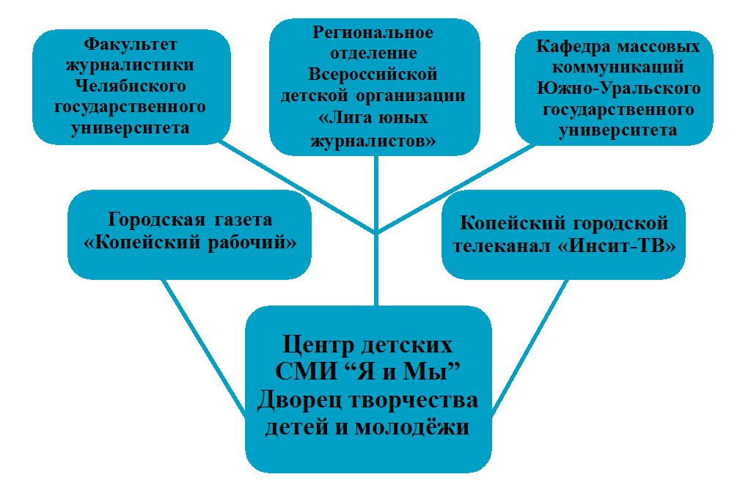
Обучающиеся в рамках освоения дополнительной общеобразовательной программы «В начале было слово…» проходят мастер-классы и стажировки на базе городского телеканала «Инсит-ТВ». Здесь ребята отрабатывают навыки телевизионного журналиста, оператора и видеомонтажёра. Ребята совместно с профессиональными журналистами выполняют редакционные задания.
Также юные корреспонденты тесно сотрудничают с общественно-политической городской газеты «Копейский рабочий». В редакции практикуются ребята, которые специализируются на печатных СМИ: журналисты, корректоры и верстальщики.
Кроме того, ребята пробуют себя в работе пресс-службы. В этом помогает сотрудничество с отделом по делам молодёжи администрации Копейского городского округа. Юные журналисты готовят пресс-релизы и пост-релизы с городских мероприятий.
Участие в медиафорумах и мастер-классах факультетов журналистики вузов Челябинской области помогает начинающим корреспондентам определится с выбором дальнейшей профессии. Всё это является важными аспектами системы наставничества.
Результатом правильной организации работы наставников в объединении является высокий уровень включенности наставляемых во все социальные, культурные и образовательные процессы нашего учреждения, городские и областные мероприятия, что оказывает несомненное положительное влияние на эмоциональный фон в детском коллективе, лояльность обучающихся и будущих выпускников.
Возврат к наставничеству в современном образовательном процессе, как форме работы с начинающим журналистом, указывает на современность данной технологии подготовки к поступлению на профильные факультеты в дальнейшем будущем учащегося, дает возможность применить этот тип отношений как резерв успешного профессионального становления личности юного журналиста.

